 | Física 2  Prova 3 – 1º. semestre de 2018 – 28/06/2018
1- Assine seu nome de forma LEGÍVEL na folha do cartão de respostas.  2- Analise sua resposta. Ela faz sentido? Isso poderá ajudá-lo a encontrar erros.  3 - A não ser que seja instruído diferentemente, assinale apenas uma das alternativas de cada questão.  4- A prova consiste em 20 questões objetivas de múltipla escolha.  5 - Marque as respostas das questões no CARTÃO RESPOSTA preenchendo integralmente o círculo (com caneta) referente a sua resposta.  6- A prova deverá ser feita em até 2 horas, portanto seja objetivo nas suas respostas.  7- Não é permitido o uso de calculadora  8- Não é permitido portar celular (mesmo que desligado) durante a prova. O(A) estudante flagrado(a) com o aparelho terá a prova recolhida e ficará com nota zero neste exame.  CASO ALGUMA QUESTÃO SEJA ANULADA, O VALOR DA MESMA SERÁ DISTRIBUÍDO ENTRE AS DEMAIS. |  | 
Formulário



ou


01) (0,5 ponto) De acordo com a lei de Lenz, a direção da corrente induzida em uma espira condutora é tal que tende a produzir um dos seguintes efeitos:

A) produzir um campo magnético que amplifica a variação do fluxo magnético dentro da espira.
B) produzir um maior aquecimento no fio da espira devido ao efeito joule.
C) produzir uma maior tensão dentro da espira devido ao movimento dos elétrons da espira.
D) produzir uma menor tensão dentro da espira devido ao movimento dos elétrons da espira
E) produzir um campo magnético que se opõe à variação do fluxo magnético dentro da espira.

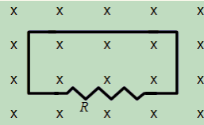
02) (0,5 ponto) A figura mostra um campo magnético uniforme que está normal ao plano de uma espira com uma resistência R. Qual das alternativas abaixo produz uma corrente através da resistência?

A) diminuir a área do circuito.
B) diminuir a magnitude do campo magnético.
C) aumentar a intensidade do campo magnético.
D) girar o circuito sobre um eixo no plano do papel.
E) todas as anteriores

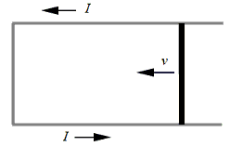
03) (0,5 ponto) Uma barra está em movimento para a esquerda com uma velocidade v constante sobre dois trilhos, como mostra a figura. Como resultado deste movimento através de um campo magnético constante, uma corrente I é induzida na direção indicada. Assinale a alternativa que dá a direção do campo magnético?

A) para a direita.
B) para a esquerda.
C) paralelo ao eixo longitudinal da barra.
D) entrando na página
E) para fora da página
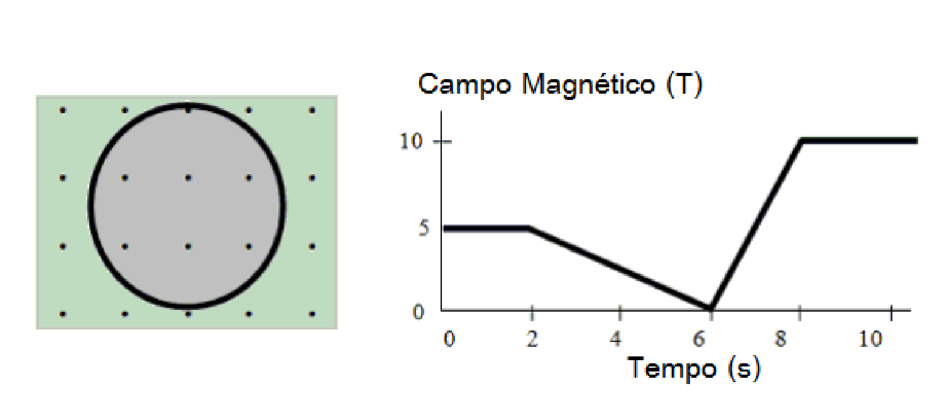
04) (0,5 ponto) Uma espira de cobre circular, com uma área de 2,0m² se situa num plano perpendicular a um campo magnético dependente do tempo, apontando para fora da página como mostra a figura. A variação do campo com o tempo é representada no gráfico. Qual das afirmações na tabela abaixo está incorreta?

 | Tempo | fem induzida
A) | 1s | zero volts
B) | 4s | 2.5 V, sentido anti-horário
C) | 5s | 2.5 V, sentido anti-horário
D) | 7s | 10 V, sentido horário
E) | 9s | 10 V, sentido anti-horário

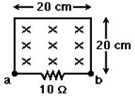
05) (0,5 ponto) Na Figura abaixo, um fio e um resistor de 10ohms são utilizados para formar uma espira de forma quadrada, com 20cm por 20cm. Na região onde se encontra a espira, um campo magnético uniforme, variável no tempo, é dirigido para dentro do plano da página. A magnitude do campo magnético é diminuída de 2,00 para 0,95 em um intervalo de tempo de 35 ms. O valor da corrente induzida e o sentido com que ela atravessa a resistência, neste intervalo de tempo, são:

A) 120mA, de b para a.
B) 229mA, de b para a.
C) 109mA, de b para a.
D) 120mA, de a para b
E) 229mA, de a para b

06) (0,5 ponto) Um circuito RLC em série está ligado a um gerador de corrente alternada sinusoidal, a reatância indutiva vale X_{L} = 200 Ω, a reactância capacitiva vale X_{C} = 100 Ω, e a resistência vale R = 50 Ω. Para colocarmos a fem aplicada em fase com a corrente devemos:

A) aumentar a resistência para 100 Ω.
B) aumentar a resistência para 200 Ω.
C) reduzir a indutância a zero.
D) duplicada o valor da capacitância.
E) reduzir pela metade o valor da capacitância.

07) (0,5 ponto) Um capacitor carregado é ligado a um indutor formando um circuito LC. No instante em que eles são ligados (t=0s) a corrente no circuito é zero, mas o capacitor começa a descarregar. Se T é o período das oscilações no circuito, qual será o tempo necessário para que a tensão sobre o indutor se torne máxima durante o primeiro período de oscilação:

A) T
B) T/4
C) T/2
D) T
E) 2T

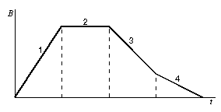
08) (0,5 ponto) O gráfico mostra a magnitude de um campo magnético uniforme B, que é perpendicular ao plano de uma espira condutora. Ordene da menor para a maior a magnitude da fem induzida no circuito pelas cinco regiões indicadas no gráfico.

A) 1, 2, 3, 4
B) 2, 4, 3, 1
C) 4, 3, 1, 2
D) 1, 3, 4, 2
E) 4, 3, 2, 1

09) (0,5 ponto) O diagrama mostra uma espira circular que gira com uma velocidade constante sobre um ponto O localizado sobre o ponto médio do seu diâmetro que está perpendicular a um campo magnético uniforme. A fem máxima induzida ocorre quando o ponto x no circuito passa pelo ponto:
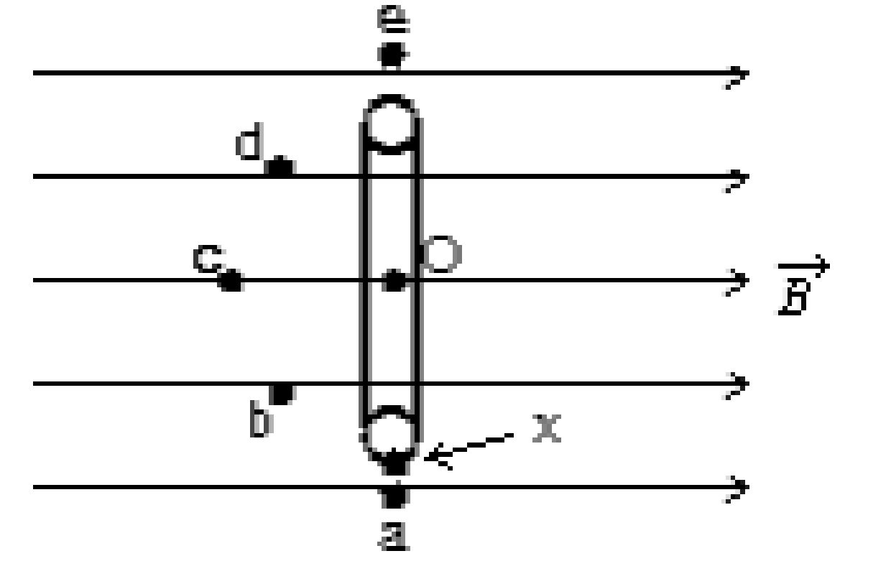
A) a
B) b
C) c
D) d
E) e

10) (0,5 ponto) Num circuito RLC com fonte de corrente alternada o fator de potência é máximo quando:

A) X_{L} > X_{C}
B) X_{C} > X_{L}
C) X_{L} = X_{C}
D) X_{L} = 0
E) X_{C} = 0

11) (0,5 pontos) A figura mostra uma espira metálica entrando em uma região com um campo magnético uniforme apontando para fora da página. A espira se move da esquerda para a direita e a figura apresenta três instantes diferentes do movimento. Para cada instante uma seta que representa o vetor da força magnética sobre a espira é indicado. Quais das seqüências (A, B, C) descreve com exatidão o vetor força magnética em cada um desses instantes?
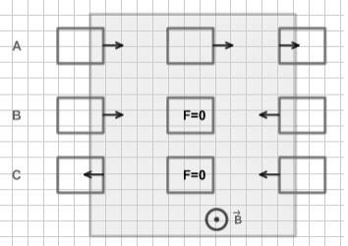
A) A
B) B
C) C
D) B e C
E) A e B

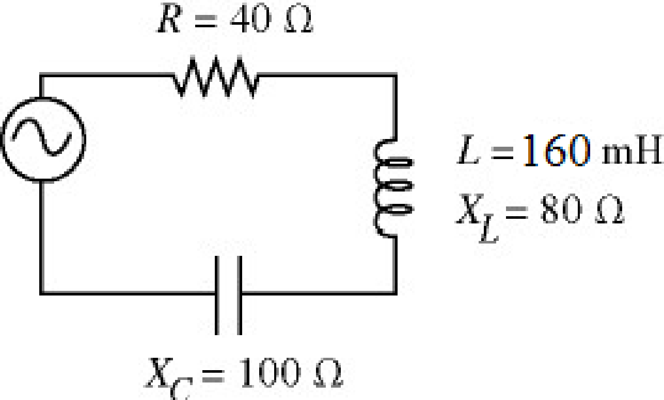
12) (0,5 pontos) Um circuito de corrente alternada é mostrado na figura. A corrente rms medida no circuito vale 2,0 A. Qual é a capacitância do capacitor?

A) 2 F
B) 20 mF
C) 2 mF
D) 20 μF
E) 18 μF

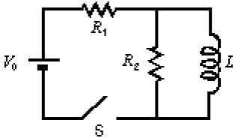
13) (0,5 pontos) Qual é a corrente através da bateria imediatamente após o interruptor S for fechado no circuito da figura abaixo:

A) 0
B) V₀/R₁
C) V₀/R₂
D) V₀/(R₁+R₂)
E) V₀(R₁+R₂)/(R₁R₂)

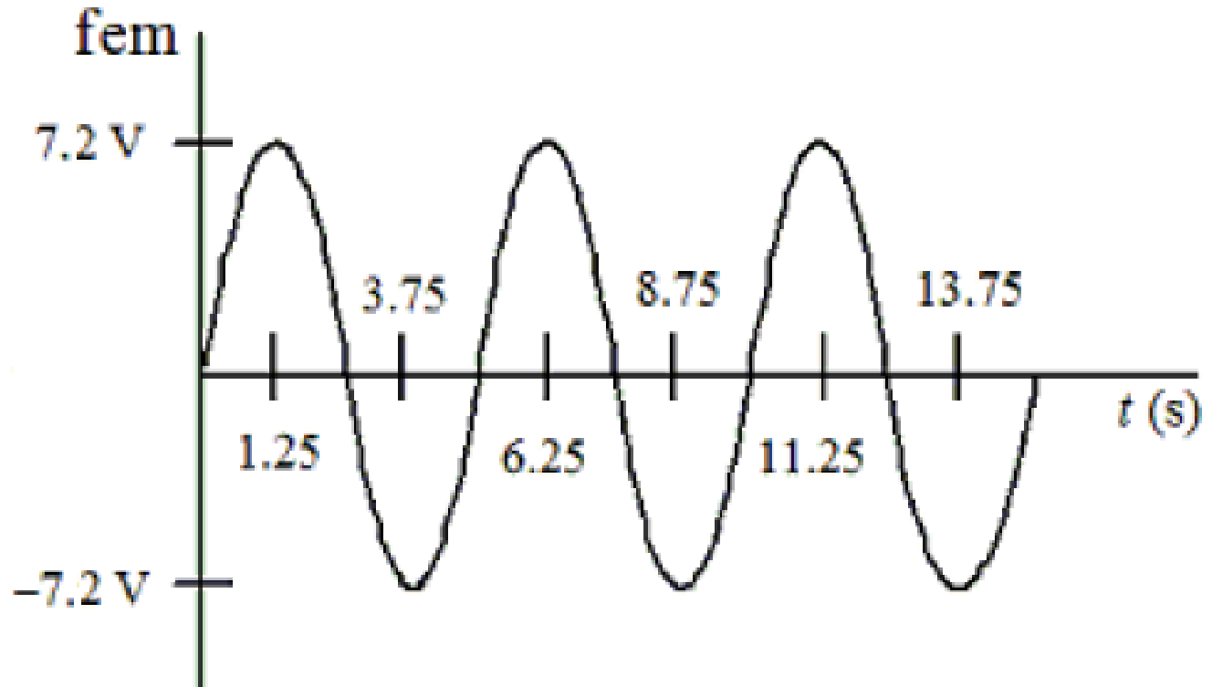
14) (0,5 pontos) Uma espira condutora, com uma área de 2,0m² gira num campo magnético uniforme. Em seus terminais uma fem é induzida com uma dependência sinusoidal com o tempo, como mostrado na figura abaixo. (usar π≈3)

14-a) (0,5 pontos) Qual é a freqüência angular de rotação da espira?

A) 0,24 rad/s
B) 1,60 rad/s
C) 4,80 rad/s
D) 0,96 rad/s
E) 1,20 rad/s

14-b) (0,5 pontos) Qual é o período da corrente induzida?

A) 1,25 s
B) 2,50 s
C) 3,75 s
D) 5,00 s
E) 6,25 s

14-c) (0,5 pontos) Determine o valor do campo magnético em que a espira está girando.

A) 0,5 T
B) 2,4 T
C) 3,0 T
D) 7,5 T
E) 18,8 T

15) (0,5 pontos) Num circuito de corrente alternada, um indutor de 20mH está ligado a um gerador, que tem uma tensão de 14,4V_{rms} e opera a 60,0 Hz. Qual é a corrente rms através do indutor?

A) 0,62 A
B) 2,0 A
C) 3,2 A
D) 1,0 A
E) 14 A

16) (0,5 pontos) Qual dos seguintes diagramas de fasores representa corretamente um circuito composto de apenas um indutor e um gerador de corrente alternada?
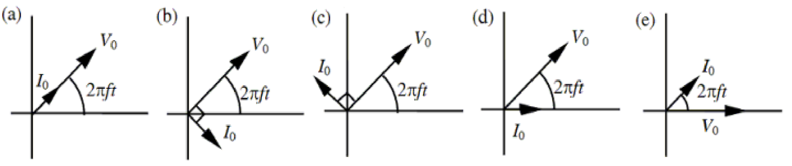
A) a
B) b
C) c
D) d
E) e

17) (0,5 pontos) Sabendo que C = 100mF, L = 100mH, R = 40Ω e ε = 50 sen(300t) V, use estas informações para determinar a impedância e a corrente máxima do circuito RLC em série da figura abaixo.
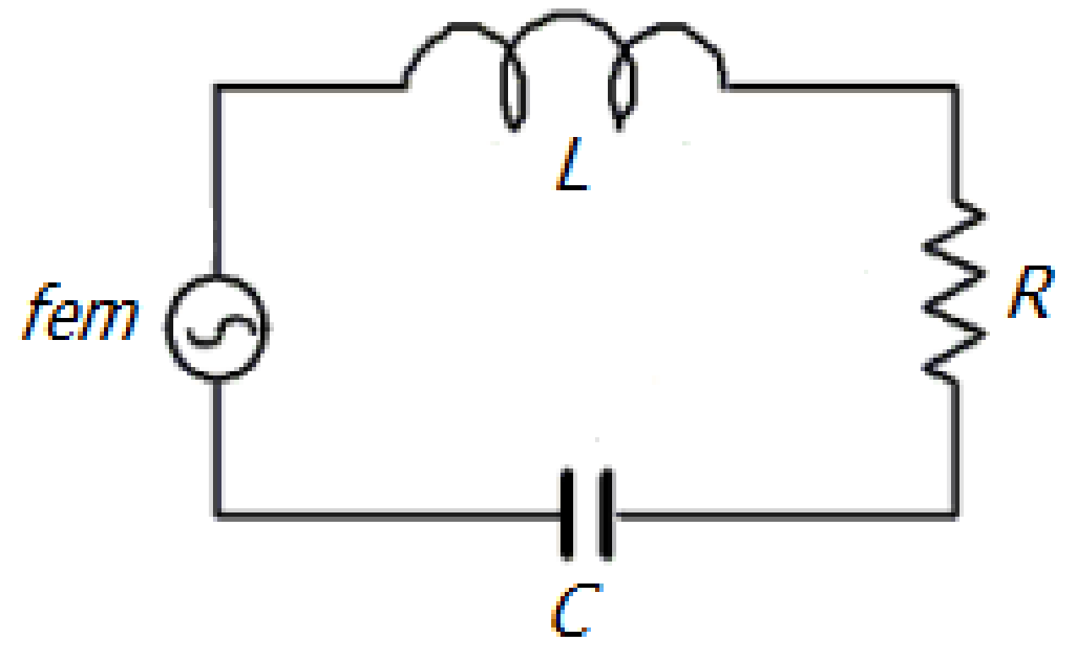
A) 40 Ω, 1,25 A
B) 50 Ω, 1,00 Α
C) 50 Ω, 1,25 A
D) 40 Ω, 1,00 A
E) 30 Ω, 1,67 Α

18) (0,5 pontos) Em um circuito oscilador LC, a energia total armazenada é U e a carga máxima no capacitor é Q. Quando a carga do capacitor é de Q/2, a energia armazenada no indutor é de:

A) U/2
B) U/4
C) (4/3)U
D) 3U/2
E) 3U/4

